Качанова Н.В., учитель начальных классов МОУ СОШ имени К.Н.Новикова г. Качканар

Примерный сценарий шестого дня в лагере
по программе
«Страна Фэнтези или в поисках алмазной россыпи»
Оазис «Восточный шербет».
Цель: Создать условия для развития творческих и спортивных способностей
Задачи:
- Учить сценическому искусству, изобразительному искусству;
- Развивать чувство юмора, умение сотрудничать в группах, интерес к физической культуре;
- Воспитывать интерес к общему делу.

Поисковая игра «Волшебные вещи».
После завтрака дети бегают по территории лагеря и стараются узнать новые имена сотрудников лагеря и вписывают их в таблицу. Только одно примечание: Нельзя вписывать имя вожатого, если перед ним строчка не заполнена, а спрашивать надо так:
- Вы золотой ключик? (Если «Нет», то дети бегут к другому человеку, пока не узнают, кто же «золотой ключик». Если «Да», вписывают в таблицу).

Сапоги-скороходы
Скатерть-самобранка
Шапка-невидимка
Меч 100 голов с плеч
Волшебная палочка
Ковер-самолет
Наливное яблочко и серебряное блюдечко
Борода Хоттабыча
Цветик-семицветик
Золотой ключик
Хрустальный башмачок
Лампа Алладина
Огниво
Зонтик Оле-Лукойе
Волшебная дудочка
Сказочная эстафета
(Используется разработка С. Афанасьева)
“КОНЕК-ГОРБУНОК”
Участник сгибается в поясе, берет мяч (шарик) и кладет его себе на спину. Чтобы мяч не упал во время движения, его надо придерживать руками, оставаясь при этом в полусогнутом состоянии. Но участнику надо будет преодолевать препятствия, например, поставленные на линии эстафеты три табуретки необходимо будет взобраться, затем соскочить с нее.
“ЯДРО БАРОНА МЮНХГАУЗЕНА”
Ядро – шарик, на котором написано : “ядро”. Участники должны оседлать ядро, зажав его между коленками и придерживая руками. По сигналу в таком положении они должны проделать путь до поворотного флажка и обратно. Если шарик лопнет, команда выбывает из игры.
“КОТ В САПОГАХ”
Первый участник по сигналу должен быстро надеть большие сапоги и быстро добежать до финиша. Можно усложнить. Поставить на пути следования 3 кегли. Пробегая мимо них, каждый участник должен задержаться и совершить поклон, красивый и оригинальный (3 поклона)
“КАНАТОХОДЕЦ ТИБУЛ”
Обыкновенную веревку протянуть по земле от старта до финиша. Все игроки по очереди пробегут по нему до поворота, а на обратном пути попробуют всю дистанцию пропрыгать на одной ноге. При этом нужно быть аккуратным: каждый раз ногу ставить на веревку, а не мимо. Иначе раздается хлопок судьи, которым должен предупредить об опасности.
“ЛИСА АЛИСА И КОТ БАЗИЛИО”
2 участника. Один сгибает в колене одну ногу и придерживает ее рукой, оставаясь на одной ноге. Второму завязывают глаза. Лиса кладет свободную руку на плечи коту, и по сигналу они преодолевают расстояние туда и обратно.
“НЕЗНАЙКА НА ВОЗДУШНОМ ШАРЕ”
Участник в одну руку берет ведро, в котором мячи, кегли, кубики и т.д. В другую – шарик. И бежит с ними к линии финиша, где находится обруч. Игрок выкладывает в обруч одни предмет из ведра. Вернувшись к команде, он предает ведро и шар следующему участнику. Тот проделывает то же.
“БАБА-ЯГА”
В качестве ступы взять ведро, а в качестве метлы – швабру. Участник встает одной ногой в ведро, другая остается на земле. Одной рукой он держит ведро за ручку, а в другой руке держит швабру. А теперь вперед.
“КОЛОБОК”.
Первых трех зверей заменят кегли, а последнего – ведро. Каждый участник – это сказочник, который будет катить (пинать ногами) свой колобок (футбольный мяч) между кеглями. Подведя мяч к ведру, участнику необходим, не прибегая к помощи рук, забросить мяч в ведро. Попыток на это дается сколько угодно. После того, как мяч все же оказался в ведре, участник вынимает его руками и быстро бежит к следующему игроку.
“ДОКТОР АЙБОЛИТ”
Перед началом эстафеты команда выстраивается в колонну на линии старта. Первый участник стоит с ведром или сумкой, наполненной кеглями (их на 2 меньше, чем участников). По сигналу первый бежит с ведром до определенной отметки и возвращается. Это он проделал путь в Африку. По возвращении он достает из ведра кегли по одной и о очереди ставит их всем участникам, как градусники, т.е. под мышку каждому. Кроме последнего. Последнему он отдает ведро, сам же уходи в сторону, выбывает из игры. Участник, получивший ведро, быстро собирает кегли у команды и вновь проделывает, что проделывал первый. Не надо ронять кегли на землю (если уронили – поднимите). Эстафета заканчивается, когда остается один Айболит и ни одного больного.
“ЗОЛУШКА”
Надо ведро, веник и совок, а так же по 5 кубиков на каждую команду. Эстафета встречная. С одной стороны золушки, с другой – мачехи. В руках у первой золушки ведро, веник и совок. На линии движения от старта до финиша разбросаны 5 кубиков – мусор. Первый участник двигается вперед, собирая по дороге кубики в ведро. При этом помогать себе руками нельзя. Т.е. каждый раз надо поставить ведро на землю, веником положить кубик на совок, затем с совка в ведро. Когда все кубики собраны, золушка передает ведро с кубиками, веник и совок мачехе. Мачеха разбрасывает кубики по всей линии движения. Передает орудия труда новой золушке.

КВН «Сказочный денек»
(проводится в младших отрядах)
1конкурс.
Визитная карточка.
(Сказочное название команды, девиз, капитан).
2 конкурс.
Разминка « Волшебная шкатулка».
(Из шкатулки достают листочек бумаги, где написан отрывок из сказки. Надо угадать название).
3конкурс.
Реклама сказочной вещи.
(Название по жребию).
4 конкурс.
Песенный.
(Угадать, какой герой мог спеть эту песню).
5конкурс.
«Моя любимая сказка».
(Рисунки)

Конкурс сказок на новый лад «В гостях у Шахерезады»
(Отряды заранее готовили киносказку на новый лад: остросюжетный детектив, психологическая мелодрама, фантастический боевик, мистический триллер, вестерн.
Можно эту сказку дополнять песнями, фонограммами, танцами).
(Далее будет приведен пример конферанса выступления отрядов)
(Звучит восточная музыка. Выходит Старик Хоттабыч).
Хоттабыч: О, драгоценные самородки страны Фэнтези.
В далекой прекрасной стране, о которой гласит предание, стоял город Багдад. С далеких времен ходили туда караваны с драгоценными товарами: отборным зерном, шелком, пряностями, украшениями.
Кроме того, они везли не менее ценный груз. Они везли чудесные сказки. А хранительницей сказок была прекраснейшая из прекраснейших, мудрейшая из мудрейших – Шахерезада. Хотите с ней встретиться?
Заклинание вместе нам надо сказать.
Прекрасную сказку вам показать.
( Появляется ковер, на нем лежит хан. Вокруг него стоят слуги с опахалами. Девушки-наложницы и Шахерезада танцуют, затем присаживаются на ковер возле хана).

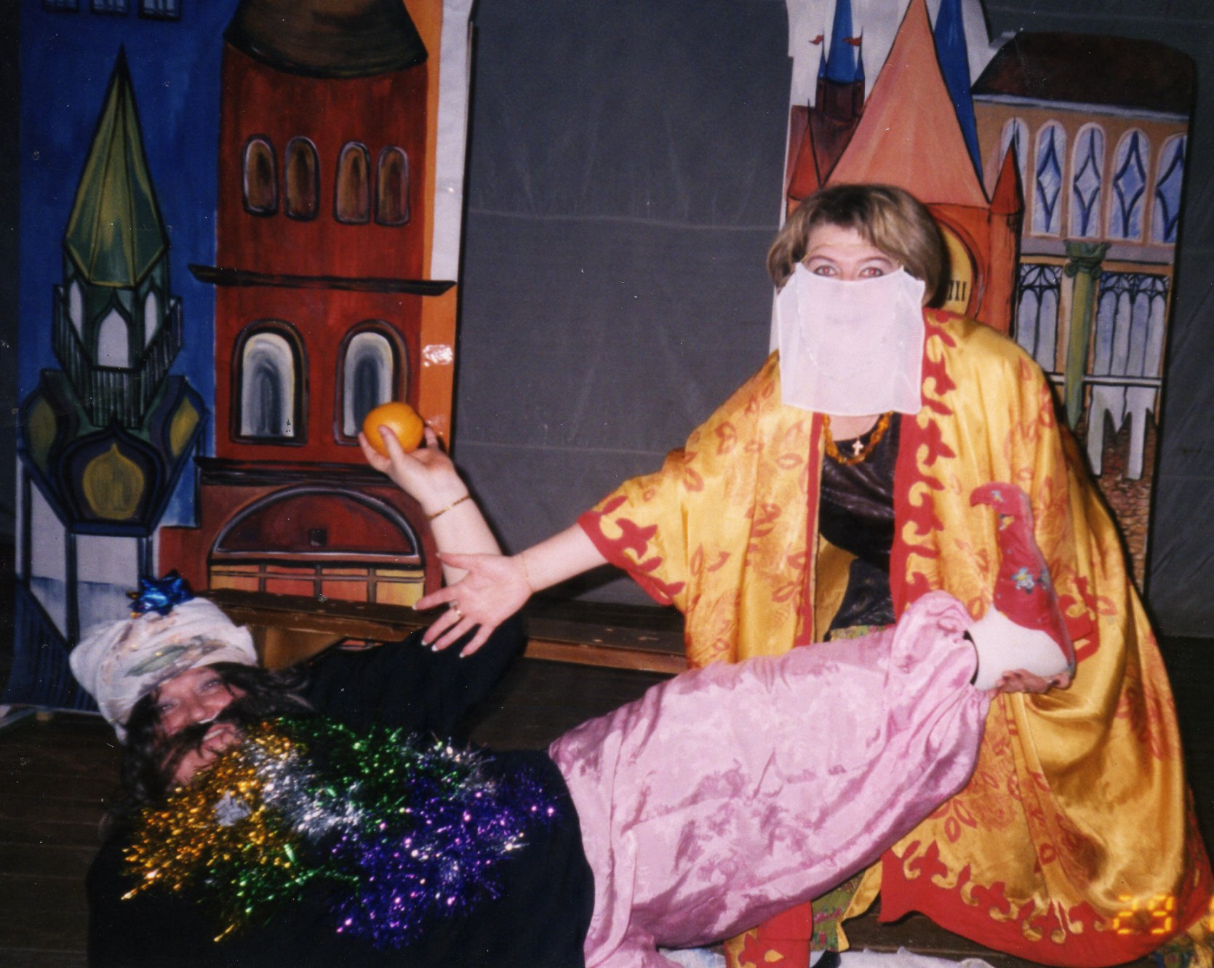

Шахерезада: Здравствуйте о, прекраснейшие дети.
Преклоняюсь перед тобой, мой господин.
Хан: Ну, что, Шахерезада, расскажешь мне сегодня сказочку?
Да рассказывай так, чтоб я не заснул.
Шахерезада: Слушаюсь, мой господин. Сегодня я не только расскажу, но и покажу её. А помогут мне в этом ребята.
Ложись скорей поудобнее. Скоро дело делается, да недолго сказка сказывается.

Смотрите, слушайте скорее сказочку смешную.
Ни про щенка, ни про котенка.
На сцене три поросенка.

В лесу под кроною деревьев.
Где звонкий соловей поет,
Там вместе с гномами смешными
В бору красавица живет.

Красная Шапочка с мамой жила.
К бабушке в гости однажды пошла.

Ну, а теперь - сказка о вечной любви
Кощея Бессмертного и Бабы-Яги.

В этой сказке есть и дед, и баба.
А еще у них живет …(курочка Ряба)

(Для болельщиков – сказка экспромт)

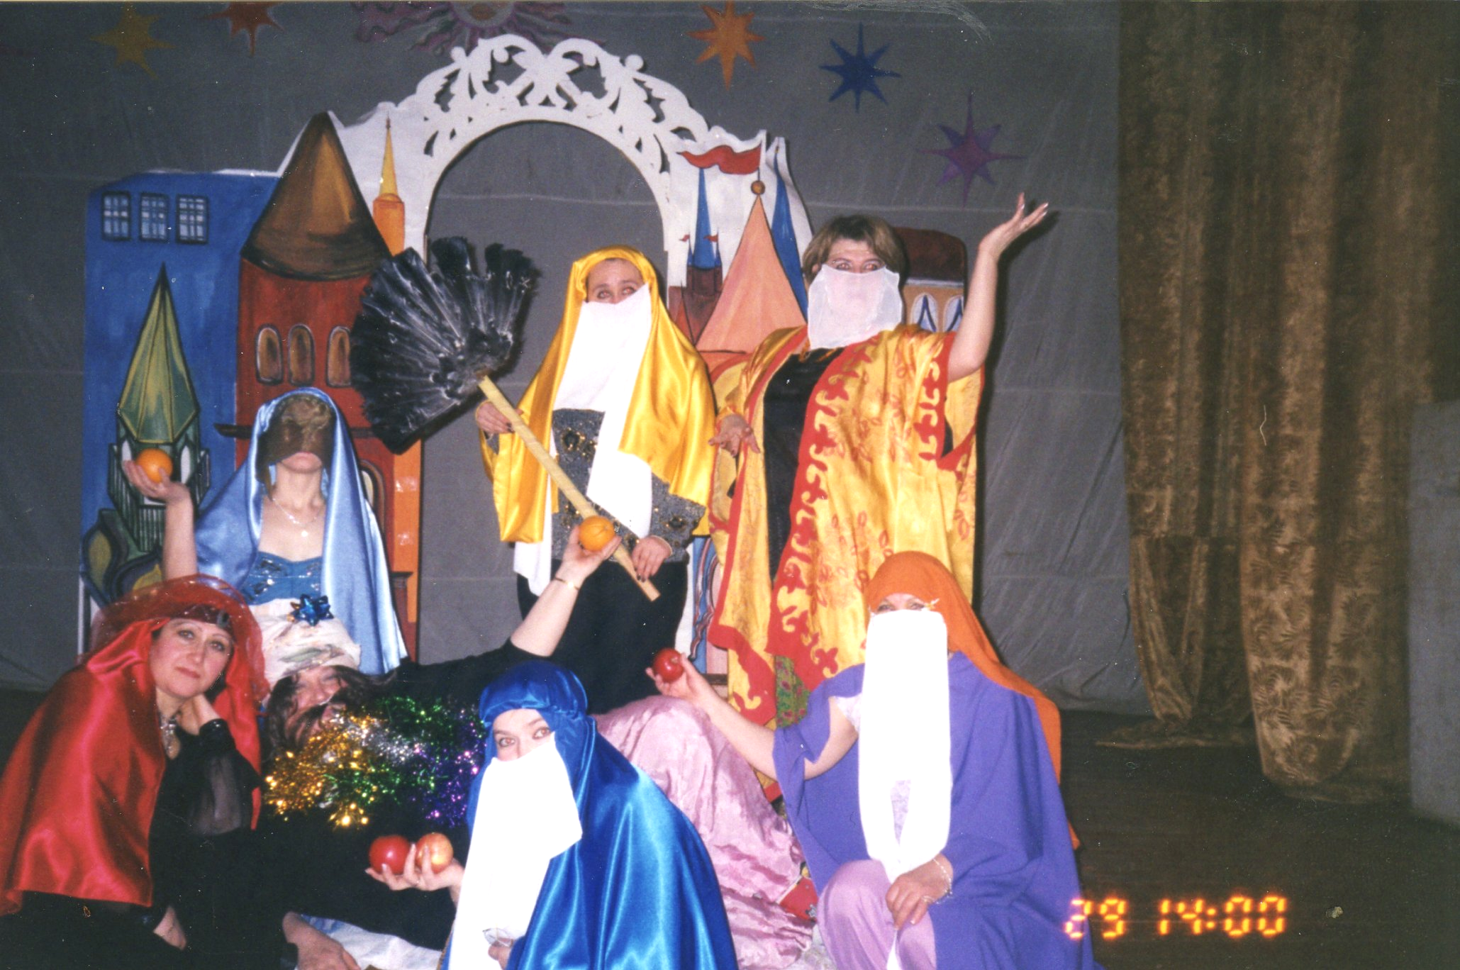

Литература:
- Кипарис-4. Здравствуй, наш лагерь!
Автор: Ю. Н. Григоренко, М. А. Пушина
Издательство: Педагогическое общество России

- Кипарис. Учебное пособие по организации детского досуга в лагере и школе
Автор: Ю. Н. Григоренко, У. Ю. Кострецова
Издательство: Педагогическое общество России

- Что делать с детьми в загородном лагере Изд. 3-е Авторы: Афанасьев С.П., Коморин С.В., Тимонин А.И. Дата выпуска: 2001 год

- Триста творческих конкурсов. Авторы: С.П.Афанасьев, С.В. Каморин, Издательство: МЦ "Вариант", г. Кострома, 2002 год

- Организация и методика проведения игр с подростками. Взрослые игры для детей. Куприянов Б.В., Рожков М.И., Фришман И.И, Издательство Владос

- Игры шутки-игры минутки. Сталь Анатольевич Шмаков, М.: Новая школа, 1997г.

- 100 творческих конкурсов + 300 конкурсов для ребят разного возраста С. Афанасьев и С. Коморин

- Разведческие игры Составитель Каркач А.С. 2002

- Вожатская мастерская Руководство для начинающих и опытных. /Под ред. доктора педагогических наук, профессора Е.А. Левановой, В.А. Плешакова. – М., 2002.
- «ТЕБЕ, ВОЖАТЫЙ!».
автор составительФришман И.И.
изд-во ООО «Педагогические технологии», 2008.

